Отчет о проделанной работе педагога-психолога МБОУ СОШ №21 им .Героя России Семенова Д.В. 2021-2022 г.
Руководствуясь Положением о школьной психологической службе в системе образования, на протяжении первого полугодия в МБОУ СОШ №21 им .Героя России Семенова Д.В. проводилась психологическая работа по следующим направлениям: диагностическому, профилактическому, консультационному и коррекционно-развивающему.
Основная цель Службы - обеспечение условий для полноценного психического и личностного развития всех субъектов образовательной среды в соответствии с их индивидуальными возможностями и особенностями.
Основные задачи Службы:
сохранение и укрепление психологического здоровья участников познавательного процесса;
содействие в приобретении обучающимися воспитанниками познавательных учреждений психологических знаний, умений и навыков необходимых для социализации: осуществление необходимой консультативной, диагностической, просветительской и психопрофилактической помощи руководителям, педагогическим работникам и родителям;
определение индивидуальных особенностей детей на каждом возрастном этапе и их учет при построении образовательной стратегии убеждений;
проведение адаптационных мероприятий со вновь поступившими в учреждение воспитанниками и обучающимися, формирование благоприятного психологического климата в коллективе;
разработка и реализация индивидуальных групповых коррекционных программ для детей разных возрастов с учетом каждого возрастного этапа и существующих проблем;
определение готовности детей к обучению в школе; переход из начального звена в среднее;
осуществление психологического консультирования детей и взрослых;
участие в работе педсоветов, консилиумов с правом совещательного голоса;
составление рекомендаций и заключений по обучению воспитанию детей и подростков;
В начале года проводилась работа по психологическому сопровождению учеников 1-х,5-х классов ,с целью выявления дезадаптации у детей при переходе к новым условиям обучения ,для оказания своевременной психологической помощи (справки).
В октябре-ноябре 2021г согласно годовому плану была проведена работа среди 5-х классах с целью психолога –педагогической поддержки в период адаптации в новой социально- педагогической ситуации, а так же с целью диагностики адаптации учащихся.(справки).
Для достижения цели исследования были применены следующие методики : «Методика изучения отношения к учебным предметам Г.Н.Казанцевой» и « Методика диагностики типа школьной мотивации» определялись следующие параметры: степень предпочтения учебных предметов, общие мотивы учения.
Так же велась диагностическая работа в классах среднего и старшего звена, где исследовалось школьная тревожность и уровень школьной мотивации.
По итогам работы полугодия был намечен ориентировочный план по психологическому сопровождению данных детей. Помимо вышеперечисленных видов работ в течении 4 месяцев также осуществлялась консультационная работа, индивидуальная диагностическая и коррекционная работа. Консультативная работа велась по запросам педагогов, учеников, родителей. Проблемы затронутые на консультациях ,имели следующие направления: поведенческие, эмоциональные, проблемы воспитания, проблемы отношений с родителями, педагогами, сверстниками.
Велась работа с детьми с ОВЗ на повышение внимания, усиления мелкой моторики , укрепление памяти. Приняли участие во Всероссийском творческом конкурсе для детей ограниченными возможностями здоровья «Осенняя пора,очей очарование…» на сайте «Мир Педагога».
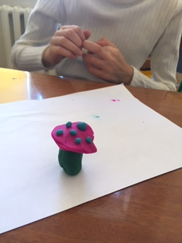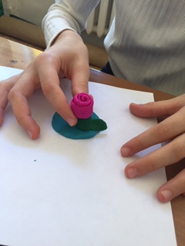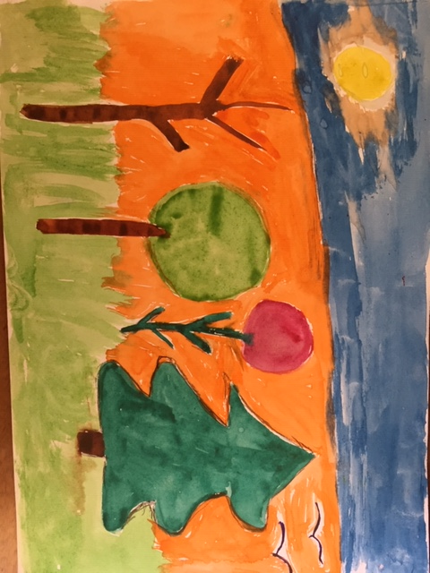
Где мы стали победителями 1 степени.
Также выступала на школьном педагогическом совете, где были изложены итоги работы в 2020-2021г и планы реализации на 2021-2022 учебный год.
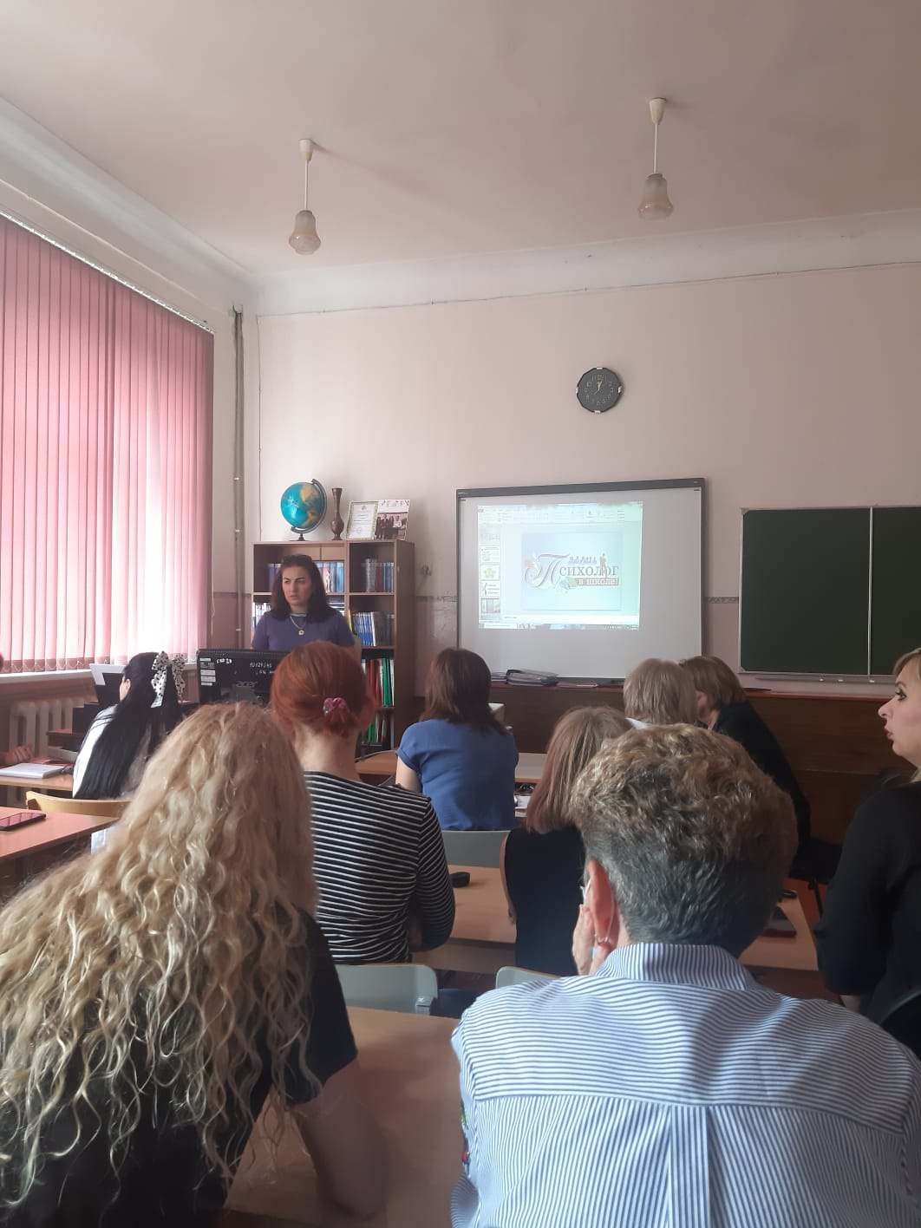
Также в октябре по приказу министерства образования тестирование для уровня образовательных организаций в МБОУ СОШ №21 ИМ .СЕМЕНОВА Д.В была проведена работа с программным комплексом Социально-психологическое тестирование для уровня образовательных организаций. Единая методика СПТ предназначена
- Для выявления латентной и явной рискогенности социально-психологических условий, формирующих психологическую готовность к аддиктивному (зависимому) поведению у лиц подросткового и юношеского возраста.
- Оценки вероятности вовлечения в аддиктивное поведение на основе соотношения факторов риска и факторов защиты, воздействующих на обследуемых. Выявляет повышенную и незначительную вероятность вовлечения в зависимое поведение.
После проведения СПТ, было предложено пригласить представителей Центра Социализации с целью проведения качественных тренинговых занятий в рамках программы профилактики злоупотребления ПАВ.
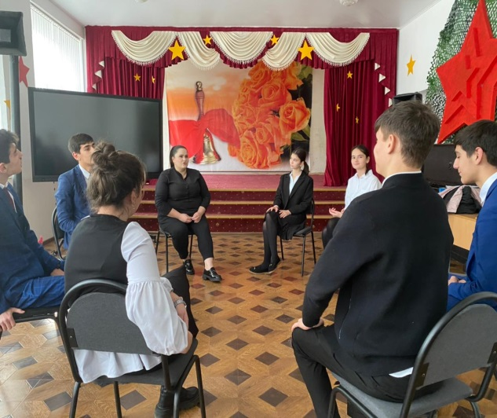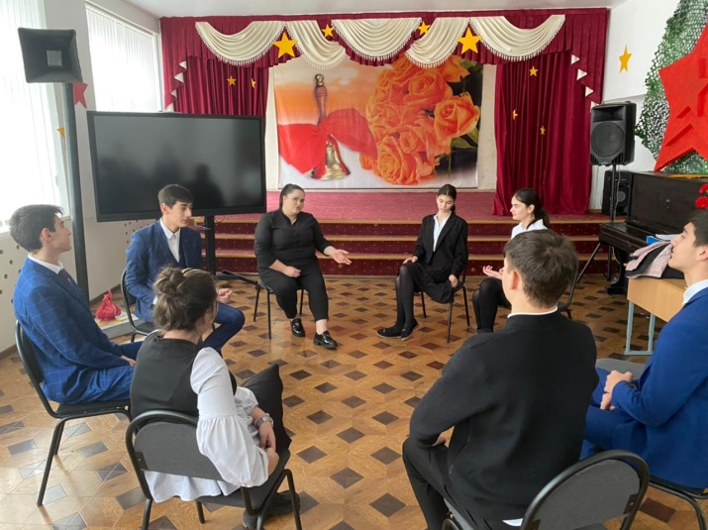
Ребята с 10 «А» класса активно взаимодействовали со специалистом и охотно шли на контакт и обратную связь. Тренинговые занятия прошли плодотворно.
Согласно годовому плану совместно с Центром «Доверие» в 11 -ом классе было проведено анкетирование с целью выявления уровня психологической подготовки к ГИА.
Прошли тренинговые занятия психологической готовности при написании итогового сочинения.
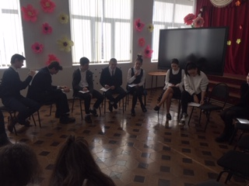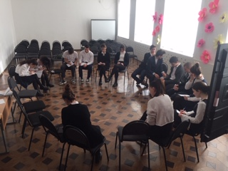

Принимала участие в вебинарах: «Коррекция эмоционального состояния учащихся в образовательной среде».
«Установление контакта с учащимися в образовательном процессе»

Приняла участие во II Республиканском научно-практической конференции
«Школьные службы медиации в РСО-Алания: проблемы и перспективы».
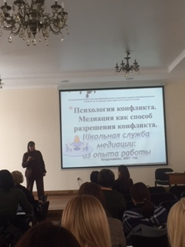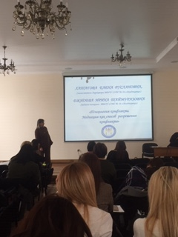

Педагог-психолог Дзиова З.Х.

